**[ДЕПАРТАМЕНТ ОБРАЗОВАНИЯ И НАУКИ ГОРОДА МОСКВЫ](https://www.mos.ru/donm/" \t "_blank) ГОСУДАРСТВЕННОЕ БЮДЖЕТНОЕ ОБЩЕОБРАЗОВАТЕЛЬНОЕ УЧРЕЖДЕНИЕ ГОРОДА МОСКВЫ**

«Школа № 2045 имени Героя Российской Федерации Д. А. Разумовского»

Московская предпрофессиональная олимпиада

Инженерно-конструкторский профиль

**Техническая документация проекта**

**«Принтер Брайля с голосовым управлением»**

Команда «Осознание»:

Искрин Артем Владиславович

Мустафаева Арина Арсаналиевна

Руководитель:

Курбатов Матвей Анатольевич, сотрудник НИУ МИЭТ

Ермаков Сергей Викторович, ведущий специалист ИТ Полигона ГБОУ ШКОЛЫ №2045

Кузнецова Людмила Валерьевна, учитель физики ГБОУ ШКОЛЫ №2045

Москва 2024

**1. Цель и задачи работы**

Целью данного проекта является разработка и сборка принтера Брайля с голосовым управлением, для быстрого создания заметок для людей с ограничением по зрению.

Для достижения цели необходимо выполнить следующие задачи:

* Анализ кейсового задания.
* Разработка устройства.
* Проектирование 3D-моделей устройства.
* Разработка алгоритмов для работы принтера.
* Разработка электротехнических, кинематических систем.
* Проектирование программного обеспеченья.
* Изготовления материалов для сборки.
* Сборка.
* Подготовка к тестированию устройства и проверка.
* Подготовка документации.

При создании устройства у каждого участника были свои обязанности и функции, информация приставлена ниже в таблице 1.

|  |  |
| --- | --- |
| Участник | Функции |
| Искрин Артем Владиславович | Разработка алгоритмов, программного обеспеченья, изготовление деталей для сборки, сборка. |
| Мустафаева Арина Арсаналиевна | Проектирование 3D-моделей, разработка алгоритмов, схем, изготовление деталей для сборки, подготовка документации. |

Таблица 1 функции участников

Разработанное решение позволит печатать шрифтом Брайля с помощью голосового управления, позволяющие использование для людей с плохим зрением. Проект был осуществлён при помощи ряда приложений, использования компонентов ардуино, 3D печати и других составляющих: направляющих реек, резьбовых валов, гвоздей, гаек, фанеры.

В процессе создания принтера Брайля с голосовым управлением использовались такие инструменты как autodesk fusion 360, pycharm, [IDLE — Python 3.12.1, Arduino IDE.](https://docs.python.org/3/library/idle.html" \t "_blank)

**2.** **Диаграмма вариантов пользовательского взаимодействия с системой**

Ниже представлена диаграмма пользовательского взаимодействия с системой принтера (use case diagram), рисунок 1.

**

Рисунок 1 use case diagram

**3. Диаграмма автомата (диаграмма состояния)**

Ниже представлена диаграмма автомата (state machine diagram), рисунок 2.

Рисунок 2 state machine diagram

**4. Диаграмма последовательности**

Ниже представлена диаграмма последовательности (sequence diagram), рисунок 3.

Рисунок 3 sequence diagram

**5. Диаграмма компонентов**

Ниже представлена диаграмма компонентов (component diagram), рисунок 4.

Рисунок 4 component diagram

**6. Кинематическая схема**

Ниже представлена кинематическая схема, рисунок 5.

Рисунок 5 кинематическая схема

**6. 3D модели**

Ниже представлены несколько распечатанных 3D-моделей (с остальными можно ознакомиться по ссылке: <https://github.com/zxchurka1488/Iskrin-Mustafaeva_Braille_Printer> )

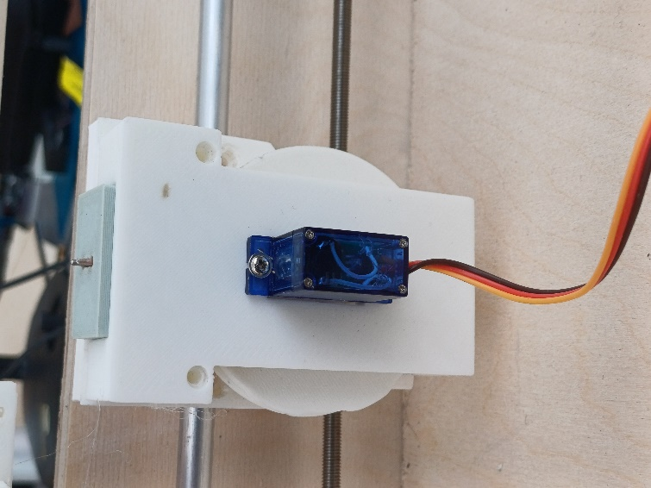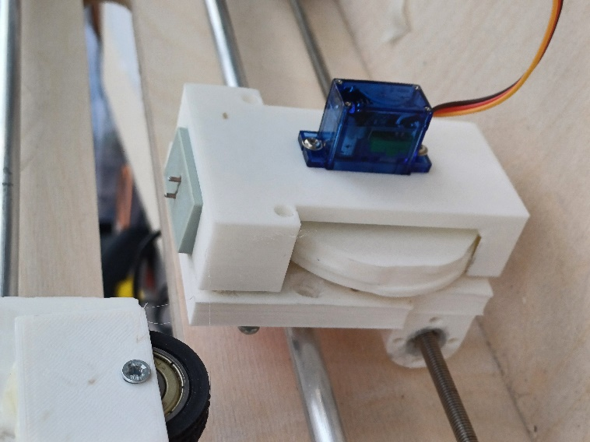

Рисунок 6

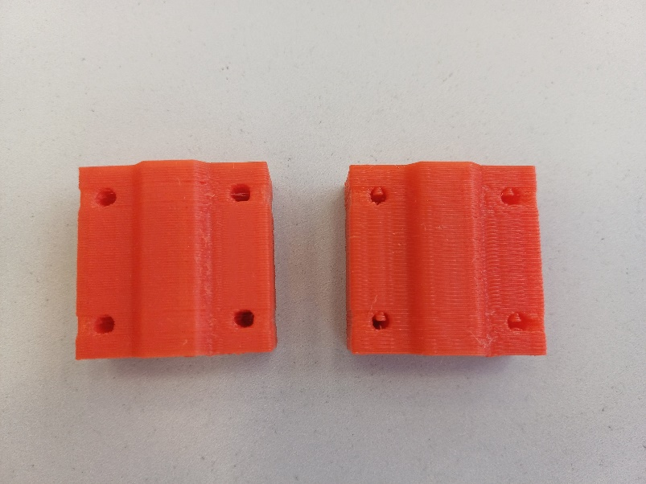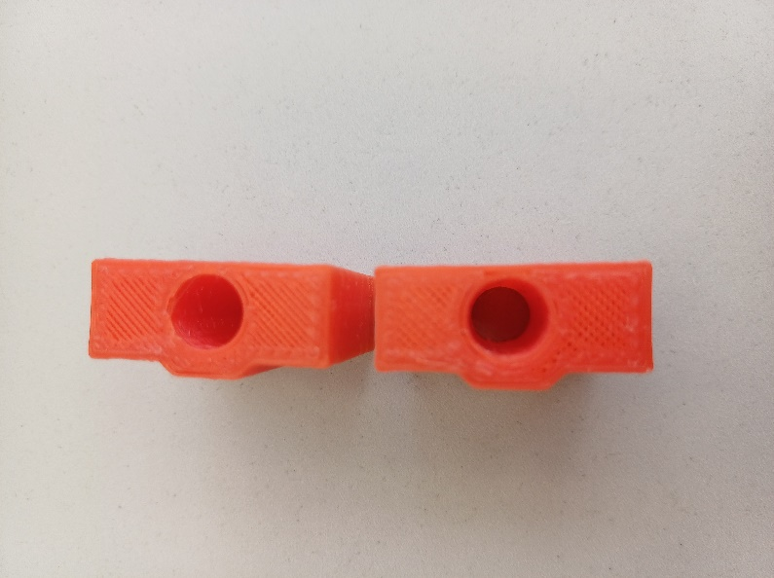

Рисунок 7

**7. Электрические схемы**

Ниже представлена электрическая схема устройства, рисунок 8.

**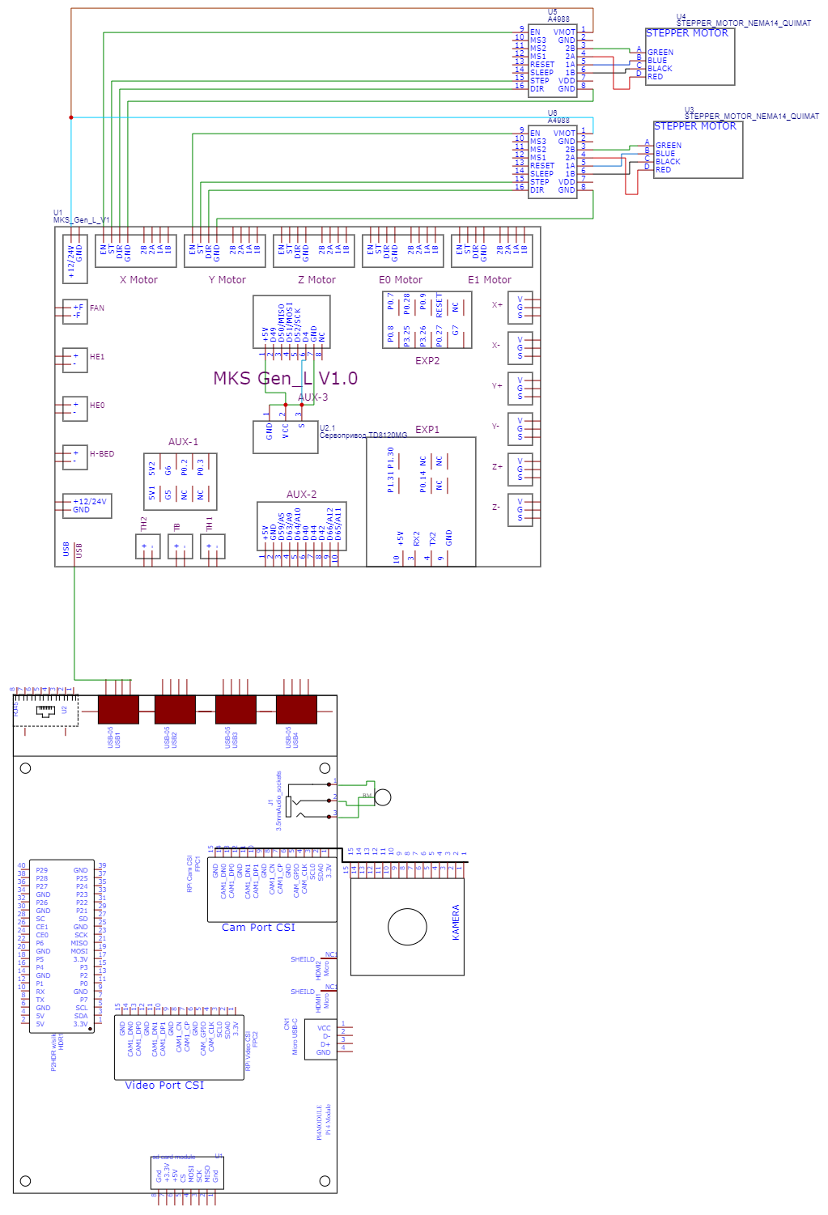**

Рисунок 8 электрическая схема

**9. Алгоритм работы разработанного программного обеспечения в виде блок-схем**

Ниже представлена блок-схема разработанного программного обеспечения, рисунок 9.

****

Рисунок 9 алгоритм работы

**10. Заключение**

Таким образом используя вышеуказанные компоненты мы смогли разработать устройство для печати шрифтом Брайля дополненное модулем голосового управления, для того чтобы слабовидящие люди могли использовать данное устройство. Еще одним достоинством является его работа без подключения к персональному компьютеру.

**11. Список литературы**

1. Программы для создания схем <https://app.diagrams.net/?src=about>, <https://easyeda.com/editor#id=f7d64fdf88804ada8fd030c4b1f8c6b1>
2. Шрифт Брайля <https://ru.wikipedia.org/wiki/Шрифт_Брайля>
3. Обучение Fusion 360 <https://dzen.ru/a/ZFpk6jjdmjG8FQ3S>
4. Примеры использования библиотек <https://habr.com/ru/companies/flant/articles/419727/>
5. Примеры принтеров Брайля <https://elitagroup.ru/pages/prod-VPDesktop.php?ysclid=lsel0oeyx9120783689>
6. Изучение шрифта Брайля <https://yandex.ru/search/?text=%D0%98%D0%B7%D1%83%D1%87%D0%B5%D0%BD%D0%B8%D0%B5+%D1%88%D1%80%D0%B8%D1%84%D1%82%D0%B0+%D0%B1%D1%80%D0%B0%D0%B9%D0%BB%D1%8F&lr=216&clid=2411726>
7. Как устроен принтер <https://dzen.ru/a/X8chaqjzOhA2bbpJ>
8. Что такое UML- диаграммы <https://practicum.yandex.ru/blog/uml-diagrammy/>
9. Изучение UML-диаграмм (use case diagram) <https://habr.com/ru/articles/566218/>
10. Изучение UML-диаграмм (state machine diagram) <https://itonboard.ru/analysis/748-diagramma_sostoianii_state_machine_diagram_uml/?ysclid=lselgpfiem787426349>
11. Изучение UML-диаграмм (component diagram) <https://habr.com/ru/articles/756552/>

**12. Приложение**

Подробнее с 3D-моделями, кодом и фотографиями компонентов и устройства можно ознакомиться по ссылке: <https://github.com/zxchurka1488/Iskrin-Mustafaeva_Braille_Printer>

Устройство в сборке, рисунок 10.

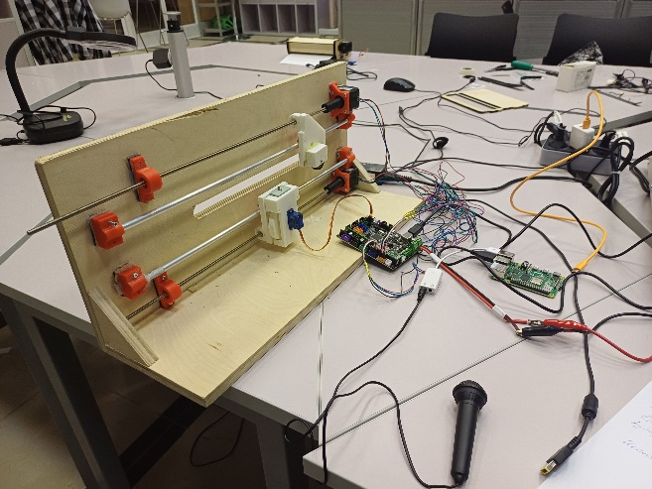

Рисунок 10 полная комплектация